Boos, le 6-09-2016

PRECISIONS RECUES PAR E-MAIL de EQUATEC (Maitrise d’œuvre) le 24-06-2016

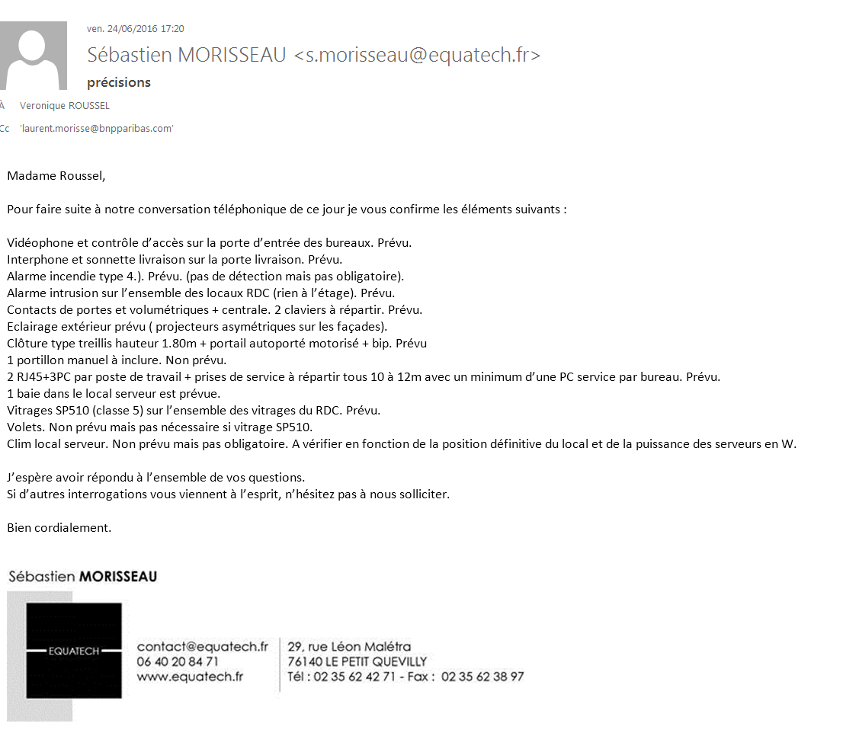

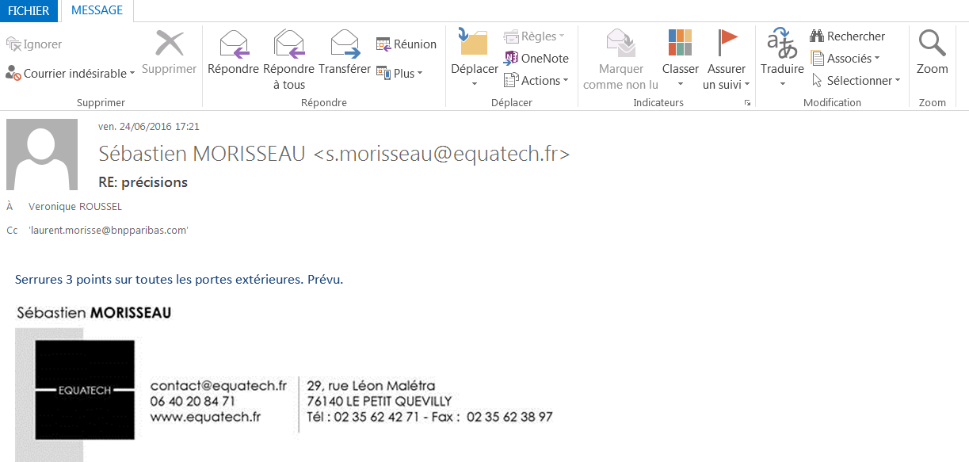

Question assureur : menuiserie Alu ?

Véronique ROUSSEL

Directrice Générale